
МИНОБРНАУКИ РОССИИ
Федеральное государственное бюджетное образовательное учреждение
высшего образования
«МИРЭА − Российский технологический университет»
РТУ МИРЭА
Институт информационных технологий (ИИТ)
Кафедра игровой индустрии (ИИ)

ОТЧЕТ ПО ЗАДАНИЯМ № 3-4
по дисциплине:
«Разработка кроссплатформенных приложений дополненной реальности»

Студент группы ИНБО-01-17 |  | ИКБО-30-24, Мамасова Анна Сергеевна
Преподаватель |  | Колодочкин Алексей Александрович

Москва 2026 г.
ЗАДАНИЕ 3
Тема: AR-маска или эффект с использованием MindAR Face Tracking
Требования:
- Создание WebAR-сцены.
- Использование MindAR Face Tracking.
- Накладывание 3D-маски или фильтра (очки, шляпа, анимированная рамка) при обнаружении лица.
- Настройка масштаба, позиции, привязки к ключевым точкам лица.
- Обеспечение стабильности трекинга при движении головы.
Описание выполнения работы:
Подготовка 3D-модели. Для ресторанной тематики была подготовлена 3D-модель белого колпака шеф-повара (chef_hat.glb) в формате glTF.
Разработка HTML-сцены и привязка к лицу. Создана страница с подключением mindar-face-aframe.prod.js. В теге <a-scene> включен модуль mindar-face на базе нейросети MediaPipe FaceMesh. В сущности <a-entity mindar-face-target="anchorIndex: 10"> настроена привязка колпака к верхней части лба (точка 10). Подобраны масштаб и положение.
Листинг кода index.html:
<!DOCTYPE html>
<html lang="ru">
<head>
<meta charset="UTF-8">
<meta name="viewport" content="width=device-width, initial-scale=1.0">
<title>WebAR Задание 3 - Колпак шеф-повара</title>
<!-- Подключаем A-Frame и MindAR Face Tracking -->
<script src="https://aframe.io/releases/1.4.2/aframe.min.js"></script>
<script src="https://cdn.jsdelivr.net/npm/mind-ar@1.2.5/dist/mindar-face-aframe.prod.js"></script>
<style>
body { margin: 0; overflow: hidden; }
</style>
</head>
<body>
<!-- Инициализация AR-сцены с Face Tracking -->
<a-scene mindar-face vr-mode-ui="enabled: false" device-orientation-permission-ui="enabled: false">
<a-assets>
<a-asset-item id="hatModel" src="./chef_hat.glb"></a-asset-item>
</a-assets>
<a-camera active="false" position="0 0 0"></a-camera>
<!-- Освещение сцены -->
<a-light type="ambient" color="#FFFFFF" intensity="0.9"></a-light>
<a-light type="directional" position="0 2 1" intensity="1.2"></a-light>
<!-- Точка 10 — верх лба / макушка головы для головных уборов -->
<a-entity mindar-face-target="anchorIndex: 10">
<a-gltf-model
src="#hatModel"
rotation="0 0 0"
position="0 0.15 -0.05"
scale="0.35 0.35 0.35">
</a-gltf-model>
</a-entity>
</a-scene>
</body>
</html>

Развертывание и тестирование:
При включении фронтальной камеры нейросеть MediaPipe находит лицо пользователя и «надевает» поварской колпак шефа. Модель аккуратно следует за движениями и поворотами головы.
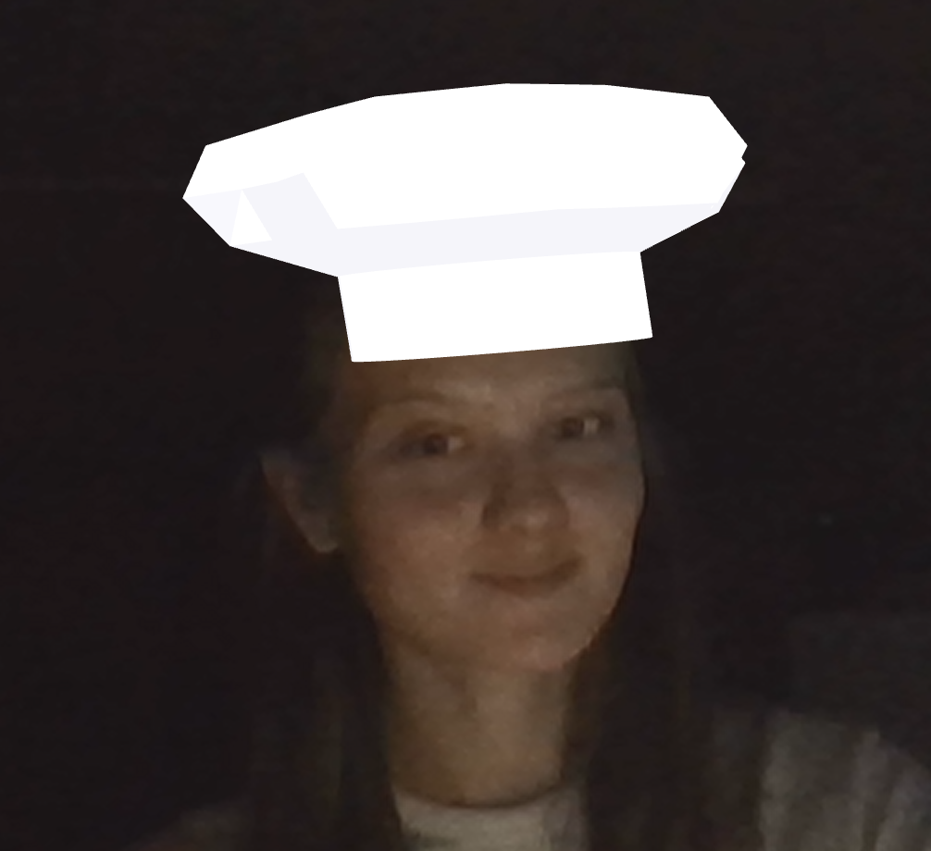

ЗАДАНИЕ 4
Тема: Создание AR-сцены на Three.js с размещением объекта через hit-test
Требования:
- Используется Three.js и WebXR API с immersive-ar сессией.
- Инициализация AR-сессии (navigator.xr.requestSession) настроена корректно.
- Реализован hit-test через XRHitTestSource и getHitTestResults.
- Добавлен визуальный маркер (кольцо или ретикал), привязанный к результатам hit-test.
- При тапе/клике объект размещается в точке соприкосновения и фиксируется.
- После размещения объект остаётся на месте и не «едет» с камерой.
Описание выполнения работы:
Инициализация Three.js и WebXR. Создано WebAR-приложение на библиотеке Three.js с использованием браузерного WebXR API. Использован модуль ARButton с параметром requiredFeatures: ['hit-test'] для сессии типа immersive-ar.
Реализация Hit-Test и кольца-прицела. Через session.requestHitTestSource создан луч hit-test. В цикле рендеринга результаты пересечения луча с полом передаются в кольцо-прицел (reticle). При касании экрана (событие 'select') создается модель круглого ресторанного столика, которая привязывается к координатам пола (local-floor) и остается на месте при перемещении камеры.
Листинг кода index.html:
<!DOCTYPE html>
<html lang="ru">
<head>
<meta charset="UTF-8">
<meta name="viewport" content="width=device-width, initial-scale=1.0, user-scalable=no">
<title>WebAR Задание 4 - Размещение столика</title>
<style>
body { margin: 0; overflow: hidden; background: #000; font-family: sans-serif; }
#info { position: absolute; top: 20px; width: 100%; text-align: center; color: white; font-size: 15px; z-index: 10; pointer-events: none; }
</style>
</head>
<body>
<div id="info">Наведите камеру на пол и коснитесь экрана, чтобы поставить столик</div>
<script type="module">
import * as THREE from 'https://unpkg.com/three@0.160.0/build/three.module.js';
import { ARButton } from 'https://unpkg.com/three@0.160.0/examples/jsm/webxr/ARButton.js';
let camera, scene, renderer, controller, reticle;
let hitTestSource = null, hitTestSourceRequested = false;
init();
function init() {
scene = new THREE.Scene();
camera = new THREE.PerspectiveCamera(70, window.innerWidth / window.innerHeight, 0.01, 20);
// Освещение
const hemiLight = new THREE.HemisphereLight(0xffffff, 0xbbbbff, 2.5);
scene.add(hemiLight);
const dirLight = new THREE.DirectionalLight(0xffeedd, 2.0);
dirLight.position.set(1, 2, 1);
scene.add(dirLight);
// Рендерер
renderer = new THREE.WebGLRenderer({ antialias: true, alpha: true });
renderer.setSize(window.innerWidth, window.innerHeight);
renderer.xr.enabled = true;
document.body.appendChild(renderer.domElement);
document.body.appendChild(ARButton.createButton(renderer, { requiredFeatures: ['hit-test'] }));
// Столик ресторана
const table = new THREE.Group();
const topMesh = new THREE.Mesh(new THREE.CylinderGeometry(0.25, 0.25, 0.02, 32), new THREE.MeshStandardMaterial({ color: 0x8b5a2b, roughness: 0.3 }));
topMesh.position.y = 0.45;
table.add(topMesh);
const legMesh = new THREE.Mesh(new THREE.CylinderGeometry(0.025, 0.025, 0.44, 16), new THREE.MeshStandardMaterial({ color: 0x222222, metalness: 0.8 }));
legMesh.position.y = 0.22;
table.add(legMesh);
const baseMesh = new THREE.Mesh(new THREE.CylinderGeometry(0.18, 0.18, 0.015, 32), new THREE.MeshStandardMaterial({ color: 0x222222, metalness: 0.8 }));
baseMesh.position.y = 0.01;
table.add(baseMesh);
function onSelect() {
if (reticle.visible) {
const newTable = table.clone();
reticle.matrix.decompose(newTable.position, newTable.quaternion, newTable.scale);
scene.add(newTable);
}
}
controller = renderer.xr.getController(0);
controller.addEventListener('select', onSelect);
scene.add(controller);
// Прицел Hit-Test
reticle = new THREE.Mesh(new THREE.RingGeometry(0.15, 0.2, 32).rotateX(-Math.PI / 2), new THREE.MeshBasicMaterial({ color: 0xea580c }));
reticle.matrixAutoUpdate = false;
reticle.visible = false;
scene.add(reticle);
renderer.setAnimationLoop(animate);
}
function animate(timestamp, frame) {
if (frame) {
const refSpace = renderer.xr.getReferenceSpace();
const session = renderer.xr.getSession();
if (!hitTestSourceRequested) {
session.requestReferenceSpace('viewer').then(space => {
session.requestHitTestSource({ space }).then(source => hitTestSource = source);
});
hitTestSourceRequested = true;
}
if (hitTestSource) {
const results = frame.getHitTestResults(hitTestSource);
if (results.length > 0) {
reticle.visible = true;
reticle.matrix.fromArray(results[0].getPose(refSpace).transform.matrix);
} else {
reticle.visible = false;
}
}
}
renderer.render(scene, camera);
}
</script>
</body>
</html>

Развертывание и тестирование:
Страница проверена на телефоне с поддержкой WebXR (Google Chrome на Android с ARCore). При сканировании пола кольцо четко скользит по поверхности, а при клике столик ставится на пол и остается неподвижным при ходьбе вокруг него.

